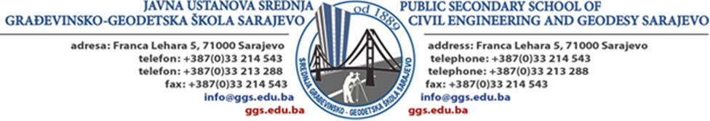

R A S P O R E D

POLAGANJA DOPUNSKIH ISPITA

ZA REDOVNE I VANREDNE UČENIKE ŠKOLE

U JANUARSKOM ISPITNOM ROKU

ŠKOLSKE 2025/2026. GODINE
Datum  Dan | Vrijeme | PREDMET | KOMISIJA | KANDIDAT
26.1.2026.  Ponedjeljak | 9.00 | Primjena računara u građevinarstvu i geodeziji | - Hadrović A.– predsjednik  - Kereš I. – ispitivač  - Malanović E – član | Isa Edrenić Igeo
26.1.2026.  Ponedjeljak | 9.00 | Hemija | 1. Bajrektarević L– predsj.  2. Muhović D.– ispitivač  3. Dugalić S.– član | Pašović Aiša Ia
26.1.2026.  Ponedjeljak | 9.30 | Građevinski materijali | - Ćuso M. -predsjednik  - Duranović S. -ispitivač  - Malanović H.-član | Pašović Aiša Ia
26.1.2026.  Ponedjeljak | 9.00 | Stručno crtanje | - Ćuso M. -predsjednik  - Pljakić-Bahtijarević J. -ispitivač  - Malanović H.-član | Emrah Kaknjašević  IImj-keramičar
26.1.2026.  Ponedjeljak | 9.30 | Građevinarstvo | 1. Šeta S.-– predsj.  2. Zuhrić E. – ispitivač  3. Bašalić B. – član | Emrah Kaknjašević  IImj-keramičar
27.1.2026.  Utorak | 9.00 | Estetika keramike | 1. Imširpašić J.– predsj.  2. Duranović S. – ispitivač  3. Zuhrić E. – član | Emrah Kaknjašević  IImj-keramičar
27.1.2026.  Utorak | 9.30 | Tehnologija zanimanja | 1. Imširpašić J.– predsj.  2. Duranović S. – ispitivač  3. Zuhrić E. – član | Emrah Kaknjašević  IImj-keramičar
28.1.2026.  Srijeda | 9.00 | Praktična nastava | - Bašalić B. – predsj.  - Smajić S.- ispitivač  - Imširevič-Džemić S.-član | Emrah Kaknjašević  IImj-keramičar

Broj: 05- 60/25
Datum: 12.01.2026.godine DIREKTOR ŠKOLE

_____________________
Demir Asmir, prof.

